1. وصل فیش پرینتر
2. نصب سی دی درایور فیش پرینتر
3. انتخاب فیش پرینتر به عنوان پرینتر پیش فرض در تنظیمات کنترل پنل
4. تنظیمات فیش پرینتر:

* تنظیم سایز کاغذ بر روی 80 میلی متر
* تنظیم حالت منوکروم و درجه سیاهی
* تنظیم کارتر کاغذ

1. تنظیمات مروگر فایرفاکس

* تنظیم پدینگ صفحه چاپ در پرینت ستاپ از هر طرف 0
* فعال کردن سایلنت پرینت :
* In Firefox, type in “about:config” and hit Enter.
* A dialogue box will appear, press “I'll be careful, I promise.”
* Right click, select New | Boolean.
* Type in: print.always_print_silent.
* Select True, then OK.

1. تنظیمات مرورگر کروم

* تنظیم پدینگ صفحه چاپ در پرینت ستاپ از هر طرف 0
* سایلنت پرینت :
* **Create a desktop shortcut**
* If you want Chrome settings for goods out auto printing in WMS but not for your other browser needs, create a Chrome desktop shortcut. The right click and rename it to ‘Google Auto Print’ or similar.
* **Enable auto print**
* In Chrome this is called ‘silent printing’ or ‘kiosk printing’. After creating the desktop shortcut, right click the shortcut and click ‘properties’.
* In the ‘target’ field after chrome.exe” type this:  
  --kiosk-printing
* Note, there is a space after ” then two hyphens. Click apply then when you use this shortcut to Chrome, goods out notes will be sent directly to the default printer.
* **Disable popups**
* Printing in WMS uses popups which may be disabled in your Chrome settings.
* In the top right hand corner of your Chrome browser click the 3 dots to expand the Chrome setting menu and select ‘settings’ :
* 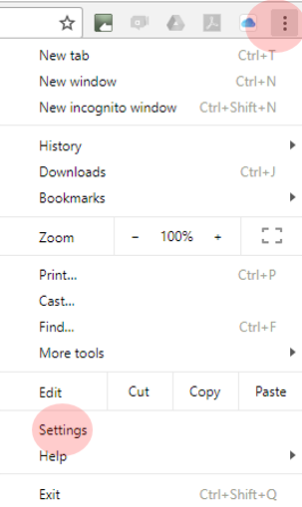
* Scroll down to the bottom of the screen and click ‘advanced’. Then under privacy and security, click content settings then popups. Change the setting to off:
* 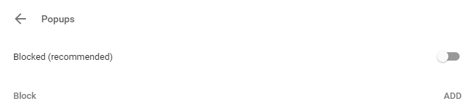
* Then just below in the ‘allow’ section click ‘add’ type in [*.]warewolf.co.uk then add.  
  There are many support articles and videos out there. Try a Google search ‘Chrome silent printing’.